Юрий Сергеевич Фатнев (10.02.1938, с. Акимовка Краснощековского района Алтайского края). Член Союза писателей СССР с 1967 года. Член российского союза писателей. Член Совета областного отделения Союза писателей Беларуси (2005).
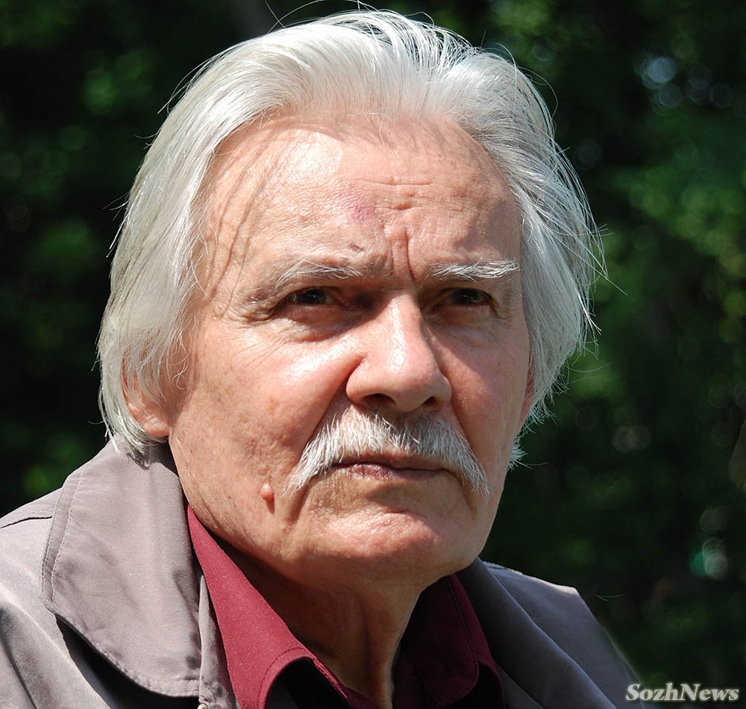

Биография:
Юрий Сергеевич Фатнев родился 10 февраля 1938 году в селе Акимовка Краснощековского района Алтайского края в семье военнослужащего. Отца часто переводили по службе, а с ним перезжала семья. В 1941 г. перевели в Беларусь. Детство прошло в деревне Старые Дятловичи Гомельского района. Тяжело болел, более 10 лет пролежал в больницах.. С 1956 года жил в Казахстане, где работал библиотекарем. В 1967 г. переехал в Гомель, затем жил в Брянске, Гатчине под Ленинградом, с 1990 года постоянно проживает в Гомеле.
Поэт и прозаик. Первое стихотворение появилось в печати в 1955 году в Столбцовской районной газете «Голас селяніна». Автор нескольких сборников стихов: «Любимое» (Алма-Ата), «Общий вагон» (Алма-Ата), «Глаза не умеют молчать» (Алма-Ата), «Поет рожок у Сожа» (Минск), «Лирика» (Москва), «Лунный час» (Тула), «Костер на пристани» (Москва), «День прозрения» (Москва), «Птицы ночи» (Гомель), «Еще оглянусь на Отчизну» (Гомель), «Русская печаль» (Гомель), «Сны Земли» (Минск) и ряда романов и повестей: повести «Неисторическая фамилия» (журнал «Неман»), «Убегающий лось» (журнал «Немига»), романы «Кумиры творяху» (журнал «Полесье», перепечатан в журнале «Словянское вече», Киев), «У эха нет лица» (2009, серия «Библиотека Союза писателей Беларуси»).
Печатался в различных журналах и газетах, в т.ч. в журнале «Юность», «Смена», в газетах «Литературная Россия» и «Литературная газета», коллективных сборниках Беларуси, России, Украины.
Отмечен межрегиональной литературной премией Бояна (г. Трубчевск, 2008).
23 стихотворения Ю. Фатнева включены в литературно-художественное издание серии «Школьная библиотека» для старшеклассников «Исповедь» (русскоязычная поэзия Беларуси, конец 20 — начало 21 века), 2010 год.
Член Союза писателей СССР с 1967 года. Член российского союза писателей.
Живет в Гомеле.
В Союзе писателей Беларуси с 1998 года. Член Совета областного отделения Союза писателей Беларуси (2005).

Работы автора (библиография):
- «Бесприютная музыка», «Где церковь из темного бора»: [стихотворения ] / Юрий Фатнев // Немига литературная. – 2010. – № 5-6. – С. 58 – 59.
- Глаза не умеют молчать. – Алма-Ата, 1966. — 52 с.
- День прозренья. — М., 1978. — 95с.
- Ещё оглянусь на Отчизну…: Стихи (1995-2000 годы) –Гомель, 2000. -100с.
- Зязюля лічыць мне гады // З росных сцяжын : аўтабіяграфіі пісьменнікаў. — Мінск : Літаратура і мастацтва, 2009. — С. 392 — 405.
- Костер на пристани. — М., 1983. — 78 с.
- Лирика. М., 1970. — 72с.
- Лунный час. — Тула,1983. — 96 с.
- Любимое. – Алма-Ата, 1962;
- Неисторическая фамилия: Повесть /Ю. С. ФАТНЕВ // НЕМАН. -2003.-N 12.-С.11-68.
- Общий вагон. –Алма-Ата, 1964. — 64 с.;
- Поет рожок у Сожа. – Минск, 1967;
- Птицы ночи: [стихи] /Юрий Фатнев НЕМАН. -2008.-8.-С.99-103
- Птицы ночи: [Стихотворения] // Немига литературная. – 2002. — № 2. – С. 3 — 7.
- Птицы ночи: Стихи /Ю. С. Фатнев; Худ. Е. Вагина –Гомель :РИД, 1994. -304с.
- Русская печаль: Стихи и поэмы /Ю. С. Фатнев –Гомель :Полеспечать, 2002. -141с.
- Славянские корни : [стихи] / Юрий Фатнев // НОВАЕ ПАЛЕССЕ. — 2006. — 1 лют. — С. 4.
- Сны земли: оратория, поэмы /Юрий Сергеевич Фатнев –Мн :Беларускi кнiгазбор, 2005. -256
- У эха нет лица: роман-гипотеза /Юрий Фатнев –Минск :Харвест, 2008. -351 с. – (Бібліятэка Саюза пісьменнікаў Беларусі)
- Убегающий лось : жизнеописание Юрия Фатнева, написанное им самим с привлечением писем, дневников, иных документов, а также сведений о других (знаменитых и не очень) людях, имевших несчастье с ним познакомиться и попасть в эту книгу, в которой не обошлось без фантазий, в чем автор нисколько не раскаивается / Юрий Фатнев. -Гомель : Барк, 2012 — 311 с.
- Убегающий лось: [Повесть] / Ю. Фатнев // Немига литературная. – 2004. – № 3. – С. 15-70.
- «Чем живут люди – живу и я» / Ю. Фатнев // Нёман. – 2004. – № 9. – С. 172-174.

Об авторе (библиография):
- Башлакоў М. Паэзія – катэгорыя вечнасці // Літаратура і мастацтва. – 2003. – 14 лют. – С. 7.
- Волк, Ю. «А жизнь не остановишь…»… Маска для эха, или Новая версия: [о романе-гипотезе «У эха нет лица»] / Юзефа Волк // Літаратура і мастацтва. – 2011. – 7 кастрычніка. – С. 11.
- Демчихин, Н. «Убегающий лось»: [о книге «Убегающий лось»] / Николай Демчихин // Сельмашевец. – 2012. – 2 июня. – С. 4.
- Дралюк В. Полеты во сне и наяву // Сов. Белоруссия. – 2003. – 23 авг. – С. 10.
- Ефимович, Н. Долгий путь к читателю / Николай Ефимович // Гомельские ведомости. – 2005. – 5 июля.
- Журбин, И. «Сны Земли» глазами поэта / И. Журбин // Гомельская праўда. – 2005. – 28 чэрвеня. – С.3.
- Фатнеў, Ю. Зязюля лічыць мне гады // З росных сцяжын : аўтабіяграфіі пісьменнікаў Беларусі. – Мінск: Літаратура і мастацтва, 2009. – С. 392 – 405.
- Малашенко, Н. От безбожной Руси до молитвы : [о романе «У эха нет лица»] /Н. Малашенко // Гомельские ведомости. — 2009. – 2 апр. – С. 15.
- Міцкевіч Л. “Бусел – колода”: [аб рамане] // Маяк. – 2002. — 4 верас.
- Наших отметили : [Юрий Фатнев удостоен премии Бояна] // Гомельские ведомости. — 2008. — 3 июля. — С. 3.
- Равченко О. “Он выходит к вершинам, а вершины внизу ” // Гомел. праўда. – 2003. – 20 лют. – С. 5.
- Сенатарава, Н. Чытаючы Юрыя Фатнева : [аб кнізе «Сны Земли»] / Надзя Сенатарава // Літаратура і мастацтва. — 2007. — 26 кастр. — С. 6.
- Суслов, А. Перевозчик на реке Жизнь / А. Суслов // Рэспубліка. – 2009. – 28 мая. – С. 8.
- Фатнев, Ю. «Равнение на Пушкина должно быть у каждого дерзнувшего сочинять» : [беседа с писателем Юрием Фатневым / записала Наталия Зенюк-Петровская] // Рэспубліка. – 2012. – 9 кастрычніка. – С. 5.
- Шур, Т. На памежжы трох краін : [Юрый Фатнеў удастоены Міжнароднай літаратурнай прэміі імя старажытнарускага песнятворца Баяна] / Таццяна Шур // Голас Радзімы. — 2008. — 5 чэрвеня. — С. 4.

